1. 在notepad++里面 crtl + h 打开替换窗口，查找模式选择：正则表达式(E)
2. 替换逗号前面的内容：

在查找目标输入： [^,\n]+,

然后点击 全部替换(A)按钮就实现目标了。

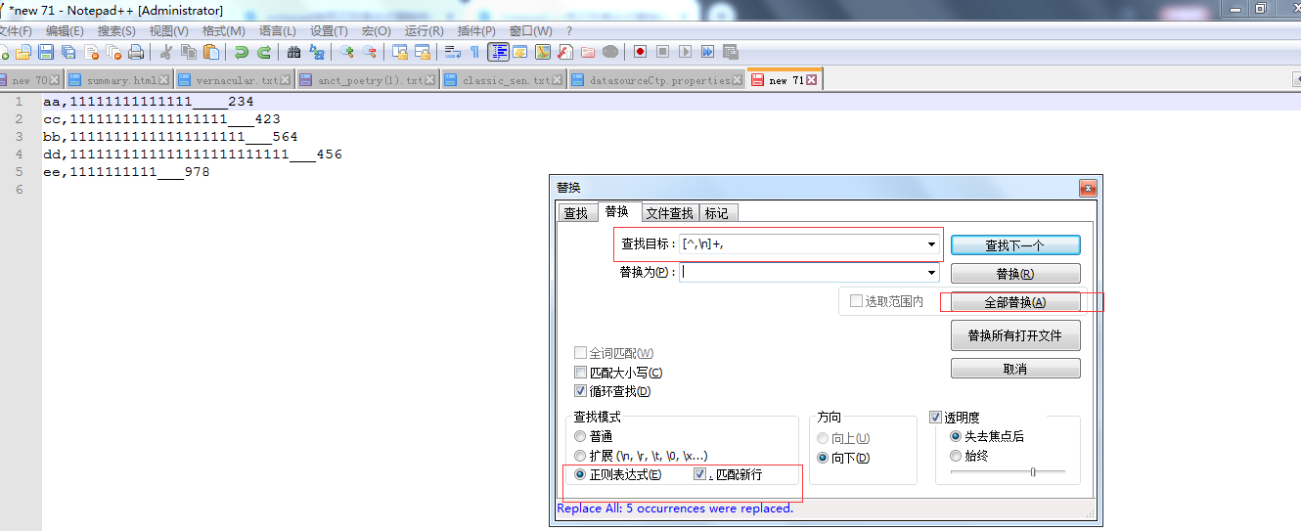

或者其他符号，例如删除____号后面前面的内容：[^____\n]+____

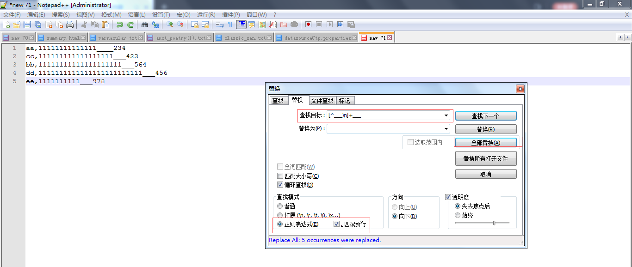

1. 替换逗号后面的内容

在查找目标输入：[^,\n]+,*[^\n]$

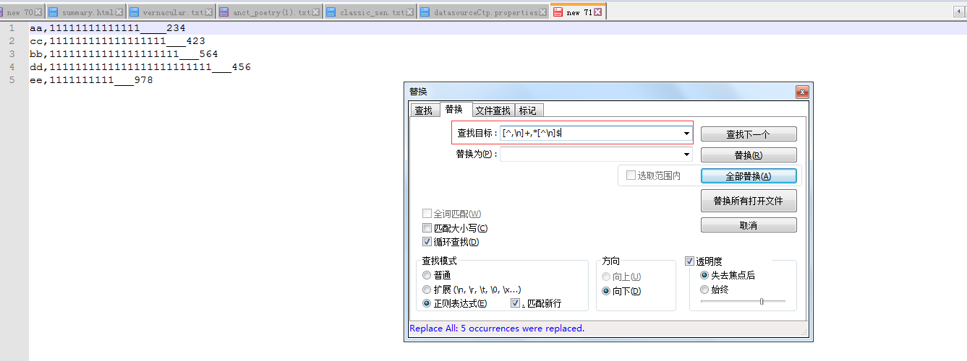

或者其他符号，例如删除____号后面后面的内容：[^___\n]+,*[^\n]$

